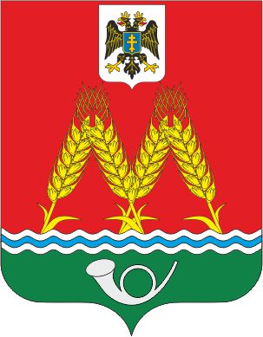
РОССИЙСКАЯ ФЕДЕРАЦИЯ

РОСТОВСКАЯ ОБЛАСТЬ
МУНИЦИПАЛЬНОЕ ОБРАЗОВАНИЕ «МИХАЙЛОВСКОЕ СЕЛЬСКОЕ ПОСЕЛЕНИЕ» АДМИНИСТРАЦИЯ МИХАЙЛОВСКОГО СЕЛЬСКОГО ПОСЕЛЕНИЯ

ПОСТАНОВЛЕНИЕ

от 31.08.2022 № 90-1
х.Михайловка

Об утверждении плана мероприятий по приведению
качества питьевой воды на территории
Михайловского сельского поселения в
соответствии с установленными
требованиями на 2022-2027гг

В соответствии со статьей 23 главы 4 Федерального закона от 07.12.2011 года № 416-ФЗ «О водоснабжении и водоотведения», ред. от 23.07.2013 года, от 06.10.2003 № 131-ФЗ «Об общих принципах организации местного самоуправления в Российской Федерации», руководствуясь ст. 33 Устава муниципального образования «Михайловское сельское поселение» -

ПОСТАНОВЛЯЕТ:

1. Утвердить план мероприятий по приведению качества питьевой воды на территории Михайловского сельского поселения с установленными
требованиями на 2022-2027гг.
2. Настоящее постановление подлежит размещению на официальном сайте Администрации Михайловского сельского поселения в информационно-телекоммуникационной сети «Интернет».
3. Контроль за исполнением данного постановления оставляю за собой.

Глава Администрации Михайловского
сельского поселения С.М.Дубравина

Приложение № 1
к постановлению
Администрации Михайловского сельского поселения от31.08.2022 № 90-1

План
мероприятий по приведению качества питьевой воды на территории
Михайловского сельского поселения в соответствии с установленными
требованиями на 2022-2027гг
Мероприятия | Сроки проведения | Ответственные исполнители | Ожидаемый результат
Оборудование зоны санитарной охраны источников питьевого водоснабжения | 2022-2027гг | ГУП РО «УРСВ» | Охрана источников водоснабжения и соблюдение требований к охране подземных вод от загрязнений
Проведение лабораторно-производственного контроля качества питьевой воды, подаваемой населению | 2022-2027гг | ГУП РО «УРСВ» | Обеспечение потребление качественной питьевой водой в соответствии п.5 ст.23 № 416-ФЗ
Проведение лабораторных исследований качества воды в централизованных системах водоснабжения | в течение всего периода | ГУП РО «УРСВ» | Обеспечение потребление качественной питьевой водой
Размещение в средствах массовой информации и официальном сайте в сети интернет сведений о качестве питьевой воды, подаваемой абонентам с использованием централизованных систем холодного водоснабжения | в течение всего периода | Администрация Михайловского сельского поселения,  ГУП РО «УРСВ» | Обеспечение информирование потребителей
Проведение плановых мероприятий по ремонту объектов централизованной системы холодного водоснабжения | в течение всего периода | ГУП РО «УРСВ» | Бесперебойной подачи воды населению

